КАЛЕНДАРЬ ПАМЯТНЫХ ДАТ ИСТОРИИ РОССИИ.
ДЕНЬ ГЕРОИЧЕСКОГО ШТУРМА И ВЗЯТИЯ КЁНИГСБЕРГА.
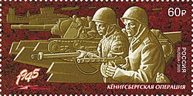
Кёнигсберг - современный Калининград - имел особое символическое значение для нацистской Германии как столица Восточной Пруссии в историческом контексте. Здесь состоялась коронация Фридриха II, была создана немецкая гвардия, появился предшественник регулярного германского флота. На этой земле находились родовые имения германских генералов и фельдмаршалов, в частности Гудериана. Кроме того, это был центр выдвинутого на восток укрепрайона с двумя десятками заводов, которые снабжали гарнизон оружием и техникой. Штурм города-крепости Кёнигсберг, продолжавшийся с 6 по 9 апреля 1945 года, стал завершающим этапом Восточно-Прусской операции. Эта победа имела стратегическое значение для окончательного разгрома нацистской Германии. Овладение мощнейшим укрепрайоном вермахта открыло дорогу на Берлин и лишило противника важнейшего оплота в Восточной Пруссии.
Барельеф с группой советских солдат во время Кёнигсбергской операции.
Художник-дизайнер С. Ульяновский.
Почтовая марка России 2020 года.

Советские войска начали Восточно-Прусскую операцию 13 января 1945 года. Наступление вели силами трёх фронтов: 2-го Белорусского под командованием маршала Константина Рокоссовского, 3-го Белорусского — генерала Ивана Черняховского, 1-го Прибалтийского — генерала Ивана Баграмяна. Всего в операции задействовали 1,67 миллиона человек, 25,4 тысячи орудий и миномётов, 3,9 тысячи танков и почти 3,1 тысячи самолётов.
Восточная Пруссия представляла собой мощный укреплённый район. Немцы не собирались сдаваться и старались удерживать позиции до последнего. Советские солдаты двигались в тяжёлых условиях, но напор не ослабляли.
Несмотря на упорное сопротивление, до конца января советские войска взяли под контроль крупные города Тильзит, Гумбиннен, Инстербург, Фридланд (Советск, Гусев, Черняховск, Правдинск) и вплотную приблизились к столице. Был шанс штурмовать Кёнигсберг с ходу, но люди были уставшие, а подошедших сил не хватало. Советские войска стали брать город в кольцо и перерезать пути на запад. Силы 11-й гвардейской армии генерала Кузьмы Галицкого подошли к заливу Фришес-Хафф (Калининградскому) на юге. Немцы смогли оттеснить наступающих и сохранить за собой коридор в сторону Хайлигенбайля (Мамоново). На северо-западе на время удалось полностью перекрыть дорогу на Пиллау (Балтийск). Но в феврале противник мощным контрударом отбил территорию в районе Метгетена (микрорайон Космодемьянского), восстановив связь с Кёнигсбергом.
Кёнигсберг начал свою историю со строительства в 1255 году замка Тевтонского ордена, давшего ему имя, и сразу стал развивать систему фортификационных сооружений. 1945 год город встретил как крепость, окруженная кольцом из 12 больших и 5 малых фортов, башнями, бастионами, внутригородскими укреплениями. «Большевик стоит у ворот города. Мы будем защищать наш город плечом к плечу с солдатами вермахта и фольксштурмовцами», - обращался к населению Кёнигсберга крайсляйтер Эрнст Вагнер в феврале. Началась затяжная осада, которая длилась два месяца. В этот период советские войска готовились к штурму и уничтожили крупную немецкую группировку на юго-западе от города. После их разгрома всю мощь направили на взятие крепости.
После гибели Ивана Черняховского 18 февраля 3-й Белорусский фронт перешёл под командование Александра Василевского. Для наступления на Кёнигсберг маршал решил присоединить к нему 1-й Прибалтийский и часть 2-го Белорусского. Штурму предшествовала тщательная подготовка со сбором данных разведки и тренировками солдат и офицеров. Для планирования создали детализированный макет города площадью 36 квадратных метров. К работе привлекли столяров, художников, военных инженеров. Они вырезали из трофейного картона планшеты, дома, деревья, сады-парки, водоёмы и мосты. На макет наносили артиллерийские позиции, минные поля, форты, опорные пункты. Для сбора информации разведчики снимали Кёнигсберг с неба, вели круглосуточное наблюдение, захватывали пленных и проникали в город под видом немецких военнослужащих.
Штурмовые группы и отряды формировали специально для захвата оборонительных сооружений и ведения уличных боёв. Численность отряда - от 350 до 400 человек. В его составе саперная рота, взвод огнеметчиков, рота танков или батарея самоходок, батарея 120-миллиметровых минометов, несколько крупнокалиберных орудий, при поддержке артиллерийских дивизионов. В составе группы, меньшей по численности, также саперы, огнеметчики, стрелки, артиллерия и танки. Войска тренировались днем и ночью, брали штурмом кварталы, улицы, отдельные дома в предместьях Кёнигсберга, которые во многом были похожи на сам город.
Кёнигсберг, в свою очередь, готовился к обороне. На улицах наряду с бастионами, дотами, противотанковыми рвами и траншеями появлялись новые баррикады из кирпича и железа, укреплениями становились дома. Весь уклад жизни в Пруссии носил полувоенный характер. Ходила пословица: пруссак не даст нищему хлеба, но, если услышит зов трубы, тут же возьмет винтовку, рюкзак и встанет в строй. После Первой мировой войны германское правительство давало ветеранам войны ссуды на постройку кирпичного дома с условием бетонирования двора и соблюдения определенных размеров ворот, окон, толщины стен. Боевой дух гарнизона был высок. На стенах зданий можно было встретить надпись: "Слабая русская крепость Севастополь держала оборону 250 дней против непобедимой немецкой армии. Кёнигсберг - сильнейшая крепость в Европе - никогда не будет побеждена!" Тех, кто проявлял слабость, расстреливали.
По данным из разных источников, к апрелю 1945 года к штурму крепости были готовы от 106 до 187 тысяч советских воинов, а также около 5,2 тысяч орудий и минометов, 538 танков и САУ, 2,4 тысяч самолетов. Гарнизон Кёнигсберга к концу марта 1945 года, по разным данным, насчитывал от 53 тысяч солдат до 130 тысяч солдат и офицеров, до 4 тысяч орудий и минометов, 108 танков и штурмовых орудий.
Советским войскам предстояло преодолеть три кольца обороны. В центре города располагались бастионы, башни, равелины и сам Кёнигсбергский замок. Все мосты через реку Прегель подготовили к подрыву. Второе кольцо представляло собой укреплённые здания, баррикады, огневые точки на перекрёстках дорог, минные заграждения. Третье — пояс из 15 фортов, построенных в XIX веке и модернизированных позднее. В каждом из сооружений с толстыми кирпичными стенами находились артиллерийские орудия и гарнизон до 600 человек. По окраинам противник оборудовал железобетонные бункеры, траншеи, противотанковые рвы, минные поля и проволочные ограждения. Любое затишье использовали для усиления укреплений. Немцы рассчитывали удерживать Кёнигсберг как можно дольше и готовились к длительной обороне.
В ночь на 6 апреля небо затянуло тучами, заморосил мелкий дождь, землю окутало туманом. Несмотря на непогоду, на рассвете маршал Василевский отдал приказ начать штурм Кёнигсберга. В 9:00 раздались первые залпы артиллерии по южным окраинам города: мощные удары наносили из полутора тысяч орудий 11-й гвардейской армии Кузьмы Галицкого. В 10:00 к ним присоединились артиллеристы 43-й армии Афанасия Белобородова и 50-й армии Фёдора Озерова на северо-западе и севере. В это же время 39-я армия Ивана Людникова ударила в район Зеераппена (Люблино) - их задача была занять территорию на западе от города, потерянную в феврале, и перекрыть пути в Кёнигсберг для немецкой группы «Земланд».
Артиллерийскую подготовку вели в течение трёх часов: били по фортам и бункерам. Генеральное наступление пехоты назначили на полдень. Над городом поднялось плотное облако дыма и пыли. Командир 84-й гвардейской стрелковой дивизии Георгий Ефименко понимал, что, несмотря на мощные удары, крепкие оборонительные сооружения всё ещё не пали. В то же время в окопах вдоль форта №8 «Фридрих I» (в районе нынешнего Шоссейного) и соседних бункеров противник был деморализован. Опытному офицеру пришла в голову «до некоторой степени авантюристская» мысль: захватить их, пока не закончилась артиллерийская подготовка. Он отдал приказ миномётчикам бить на 100 метров дальше, а роте старшего лейтенанта Шляхтова — идти в атаку. Но сами форты сразу и в лоб не брали. Чтобы не увязнуть на первой линии, советские войска обходили оборонительные сооружения, блокировали их и штурмовали уже вторыми эшелонами, а первые — двигались дальше в город.
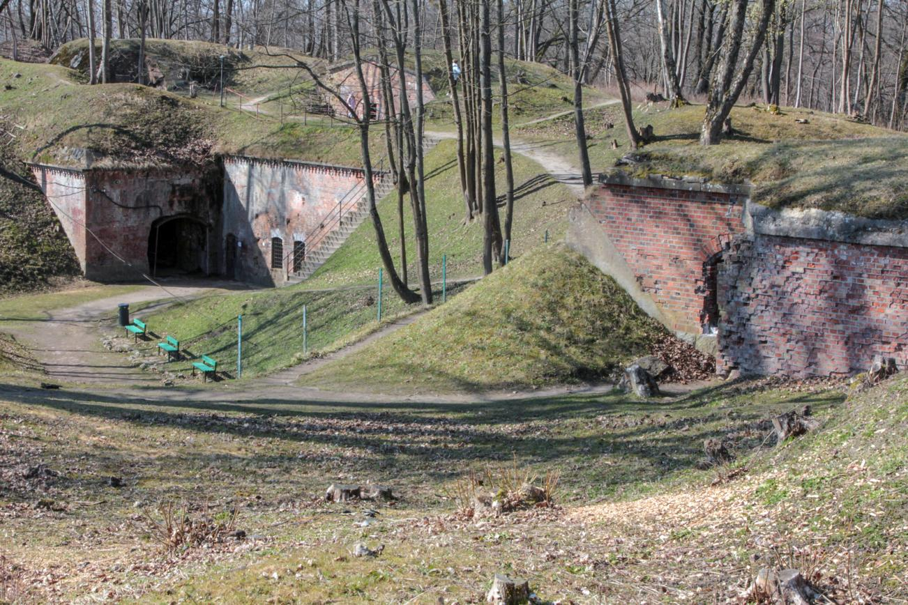
Войска 11-й гвардейской армии двинулись на Шёнбуш и Понарт (районы Камской и Киевской). Здесь начались уличные бои за каждый дом. Немцы активно вели огонь из окон зданий. Если штурмовикам не удавалось подойти с переднего фасада, то они делали пролом с задней стороны и зачищали помещения. Некоторые дома и укрепления брать не удавалось или было слишком опасно. Тогда подтягивали тяжёлую артиллерию и открывали огонь. Таким способом брали некоторые населённые пункты на подступах к Кёнигсбергу — Вартен (в беседах военных встречается название Варта — нынешнее Шоссейное) и другие.
На северо-западе войска 43-й армии продвигались в сторону форта №5. По пути они встретили жёсткое сопротивление противника.
К исходу первого дня штурма советские войска сдвинули фронт на два-четыре километра, захватили десятки кварталов на южной и северо-западной окраинах города, блокировали несколько фортов. Бои не прекращались и ночью.
Внутренний двор форта №5
Александр Архипов/ ТАСС
На рассвете 7 апреля бойцы второй пулемётной роты 68-го стрелкового полка вошли в Гросс Фридрихсберг (Совхозное). На южных окраинах советские войска подходили к реке Беек (Товарный ручей) и теснили противника к Прегелю, приближаясь к порту. В сторону Континена (район судостроительного завода) наступала 16-я гвардейская стрелковая дивизия.
Тем временем уже в тылу завершилась подготовка к штурму блокированного форта №8 «Фридрих I». Перед началом операции в здание направили парламентёра из числа пленных унтер-офицеров. Гарнизону дали 30 минут на размышление, но капитуляции не последовало. При штурме использовали фугасные огнемёты (ФОГ), предназначенные для противотанковой обороны. Они стреляют на 100-130 метров, а температура пламени достигает 1000 градусов. В битве за Кёнигсберг их стали применять для выкуривания немцев из фортов, дотов и домов.
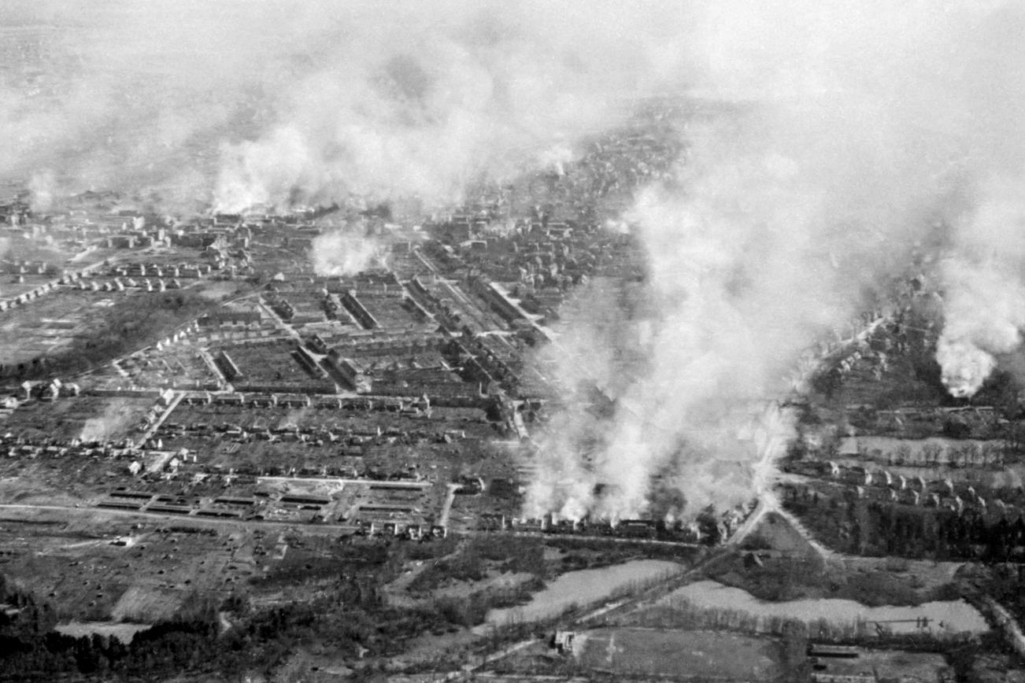
Во второй день штурма погода прояснилась, и в небе над Кёнигсбергом загудела советская авиация. Всего за 7 апреля совершили 4700 самолётовылетов. При этом впервые в светлое время суток запустили дальнобойные бомбардировщики, которые обычно использовали только ночью. Многие опорные пункты удалось уничтожить, а силы противника стали терять боевой дух. Успешные атаки с воздуха позволили наземным войскам быстрее передвигаться к центру Кёнигсберга.
Бомбардировка Кенигсберга, 1945 год
Георгий Самсонов/ ТАСС
По итогам второго дня советские войска взяли три форта, семь железобетонных убежищ, пять дотов, до 45 укреплённых пунктов, главную сортировочную железнодорожную станцию, десять промышленных предприятий и около 100 кварталов в южной части города. Корпуса 11-й гвардейской армии овладели всеми узлами обороны на подступах к центру, вышли к третьему узлу обороны, а на флангах пробились к реке Прегель.
Всю ночь 8 апреля над Кёнигсбергом кружили бомбардировщики, сбрасывая тонны снарядов на укрепления противника. После утренней артподготовки продолжила движение пехота. Войска 43-й армии блокировали форт №6 «Королева Луиза» (в районе Тенистой аллеи). Первой к укреплению прорвалась батарея СУ-152 старшего лейтенанта Александра Космодемьянского.
На юге завязались бои за фортовые укрепления Зюйдпарка (Южный парк) и главный вокзал. Под огнём солдаты 167-го гвардейского стрелкового полка бросились к железной дороге. В депо горели паровозы. По наступающим били немецкие пулемётчики. Со стороны вокзала стреляли снайперы.
Советские войска начали форсировать Прегель. Для перехода через реку в ход пустили заранее подготовленные плоты, рыбацкие лодки, захваченные немецкие катера и буксиры, обустраивали понтоны и восстанавливали взорванные мосты для переправы тяжёлой техники. Некоторым частям помогали пленные моряки.
На северной стороне Прегеля завязались бои за центр города. В 14:30 войска 11-гвардейской армии, наконец, соединились с частями 43-й. При этом положение советских солдат несколько усложнилась: авиация и артиллерия не могли наносить массированные атаки по центру из-за риска попасть по своим. Пехоте приходилось самостоятельно отбивать каждый квартал, каждый дом, каждый этаж. Тем не менее, как отмечал Баграмян, «мышеловка схлопнулась».
Во избежание внезапного удара фашистов вдоль берега реки Прегель и продвижения навстречу войскам оперативной группы „Земланд“ Александр Василевский ещё днём приказал Афанасию Белобородову ударить по позициям группы «Земланд» и не допустить прорыва к Кёнигсбергу. В городе по громкоговорителям и радио зазвучали призывы о капитуляции. Однако немецкое командование приняло решение воспользоваться последним шансом и пойти в ночную атаку. Но, по словам коменданта крепости Отто Ляша, стягивать части было тяжело из-за артиллерийского огня, воздушных налётов и груды развалин на дорогах.
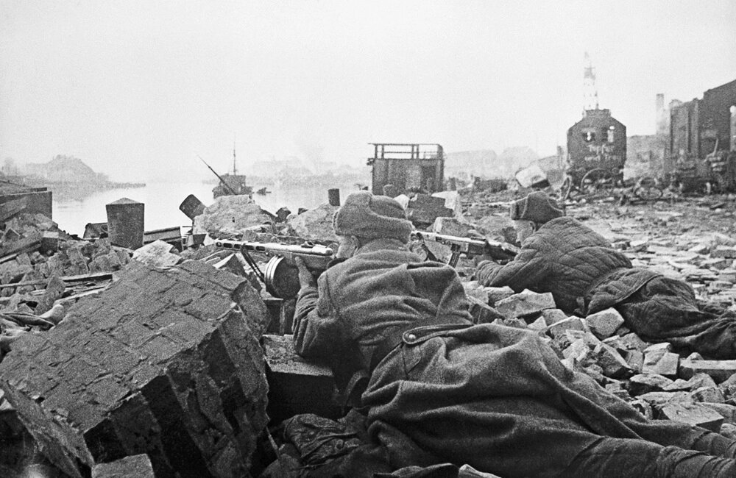
Тем временем Советское информбюро впервые объявило о начале штурма Кёнигсберга. «За день ожесточённых боёв войска 3-го Белорусского фронта, наступающие на Кёнигсберг с северо-запада, прорвали внешний обвод крепостных позиций и заняли городские районы Йудиттен, Лавскен, Ратсхоф, Амалиенау, Пальфе. Войска фронта, наступающие с юга, заняли городские районы Шенфлис, Шпайхерсдорф, Понарт, Нессер Гартен, Континен, Главный вокзал, Кёнигсбергский порт и, форсировав реку Прегель, заняли городской район Коссе, где соединились с войсками, наступающими на Кёнигсберг с северо-запада. Тем самым войска фронта завершили окружение значительной группы войск противника, обороняющего город и крепость Кёнигсберг. За день боя войска фронта взяли в плен свыше 15000 немецких солдат и офицеров», — говорилось в информационной сводке от 8 апреля.
На рассвете 9 апреля наступление продолжилось по всей линии фронта. Кольцо вокруг немецкого гарнизона сжималось. Кёнигсберг охватило пламенем: из-за плотной застройки пожары перекидывались с квартала на квартал. Бойцы 11-й армии форсировали Прегель и прорывались к цитадели, немцы стали активно сдаваться в плен.
Кенигсбергская наступательная операция. 3-й Белорусский фронт. Штурм Кенигсберга. Фото: РИА Новости/ Сергей Косырев

Вечером стало известно, что комендант крепости Кёнигсберг Отто Ляш принял решение о капитуляции. В 18:00 9 апреля на участок 11-й гвардейской стрелковой дивизии Николая Цыганова вышел немецкий полковник Гефкер с предложением начать переговоры. Об этом незамедлительно доложили генералу Галицкому, и тот приказал срочно направить к Ляшу группу парламентёров. Её возглавил подполковник Пётр Яновский. В ходе обсуждения решались практические вопросы капитуляции: порядок прекращения огня, переход линии фронта, сдача оружия, безопасность Ляша и его штаба. Жизни коменданта действительно угрожала опасность, поскольку он нарушал приказ Гитлера. Решение о капитуляции было не единогласным.
Из-за отсутствия нормальной связи информация о сдаче коменданта передавалась по слухам. Бои не прекращались до самой ночи. Отдельные очаги сопротивления встречали и на следующий день.
Вечером 9 апреля Советское информбюро сообщило, что войска 3-го Белорусского фронта успешно завершили штурм Кёнигсберга. В Москве по такому случаю дали большой салют.
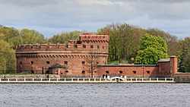
После штурма советские войска ликвидировали отдельные группы противника, которые отказывались подчиняться приказу Ляша. Последним организованным очагом обороны в Кёнигсберге стал гарнизон из 500 человек башни "Дона", в которой сейчас располагается Музей янтаря. Он капитулировал 10 апреля в 06:00 утра. На башне было установлено Красное знамя как символ завершения штурма.
В течение нескольких дней советским солдатам приходилось тушить пылающий после боёв город. На улицах собирались многие тысячи пленных.
«Башня Дона» в бывшем Кёнигсберге (вид с тыла) — последний очаг немецкой обороны (ныне — «Музей янтаря» в Калининграде)
После Кёнигсберга советские войска направили на Пиллау. Восточно-Прусская операция завершилась 25 апреля 1945 года. Через две недели пал Берлин.
По советским данным, в ходе операции войсками 3-го Белорусского фронта в плен были взяты 93 853 военнослужащих противника, убиты около 42 000 немецких солдат и офицеров, захвачены более 2 тысяч орудий, 1 652 миномёта и 128 самолётов. По оценке доктора исторических наук Геннадия Кретинина, из общей массы пленных около 25-30 тысяч были гражданскими лицами, оказавшимися также в сборных пунктах военнопленных. После окончания боёв было собрано и захоронено 33 778 погибших немцев.
О потерях советских войск сведения в официальных источниках не опубликованы. По данным Геннадия Кудия, потери советских войск за четверо суток штурма составили: 6 апреля - 1 840 убитых и 6 830 раненых, 7 апреля - 2 660 убитых и 9 870 раненых, 8 апреля - 2 870 убитых и 10 630 раненых, 9 апреля - 1 860 убитых и 6 920 раненых. Итого за всю операцию: 9 230 убитых и 34 250 раненых. Эту же цифру приводит исследователь С. А. Гольчиков.
По оценке доктора исторических наук Геннадия Кретинина, с 1 по 10 апреля 1945 года потери войск 3-го Белорусского фронта, которые вели активные боевые действия в этот период только при штурме Кёнигсберга, составили 3 700 человек убитыми. Операция была подготовлена и проведена «не числом, а умением».
9 июня 1945 года Указом Президиума Верховного Совета СССР была учреждена медаль «За взятие Кёнигсберга», которой по состоянию на 1987 год награждены около 760 000 человек.
97 воинским соединениям и частям, наиболее отличившимся в боях за овладение городом и крепостью Кёнигсберг, присвоено почётное наименование «Кёнигсбергских».
Более 200 воинов, участвовавших в штурме Кёнигсберга, стали Героями Советского Союза. Командармы А. П. Белобородов, Т. Т. Хрюкин и лётчик Головачёв стали дважды Героями Советского Союза. А. М. Василевский был награждён вторым орденом «Победа».
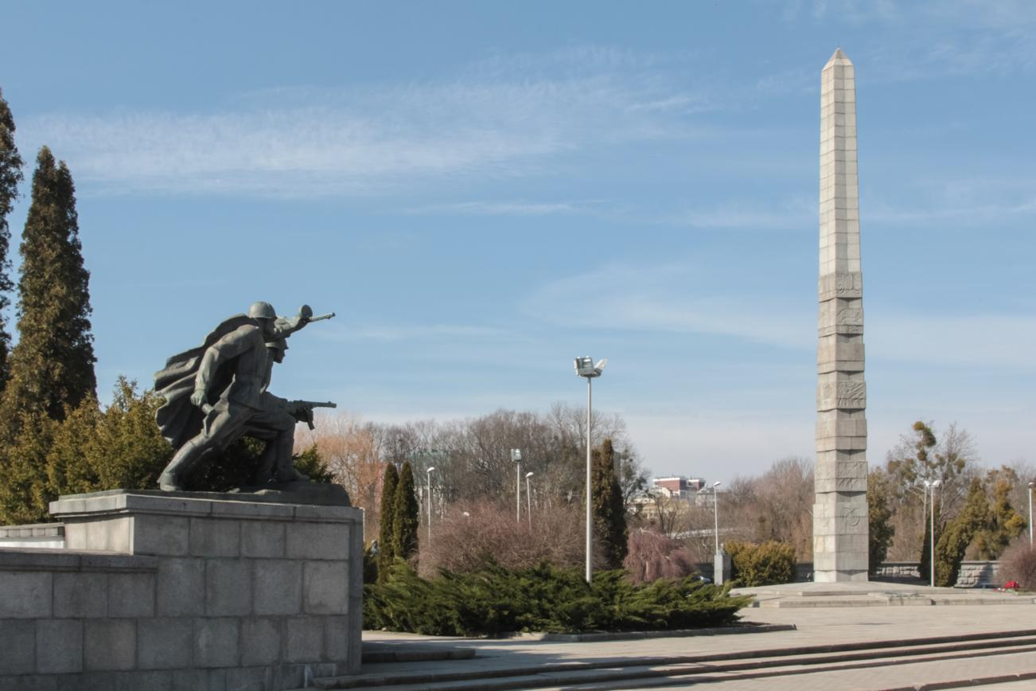
Имена воинов, участвовавших в штурме Кёнигсберга и городов и крепостей Восточной Пруссии, присвоены улицам, проспектам, набережным Калининграда и населённым пунктам области.
Самым известным в регионе местом захоронения советских воинов стал мемориальный ансамбль 1 200 воинам-гвардейцам 11-й гвардейской армии, павшим в боях за город. Первоначально мемориал назывался "Памятник героям Кенигсберга". Он был торжественно открыт 30 сентября 1945 года и стал первым мемориалом в СССР, увековечившим подвиг советских солдат, павших в Великой Отечественной войне. В 1946 году на флангах мемориального комплекса на ступенчатых постаментах были установлены бронзовые скульптурные группы "Штурм" и "Победа". 9 мая 1960 года перед стелой был зажжен Вечный огонь. Сюда жители города приходят, чтобы отдать дань памяти героям.
Памятник воинам 11-й гвардейской армии, павшим при штурме Кенигсберга, открытый 30.09.1945г.
Александр Архипов/ ТАСС

В честь даты взятия Кёнигсберга в Калининграде названа одна из центральных улиц — улица 9 Апреля.
11 апреля 1995 года Банк России выпустил монету номиналом 3 рубля посвящённую 50-летию Победы в Великой Отечественной войне, Кёнигсберг.
6 апреля 2020 года в почтовое обращение вышла марка, посвящённая Кёнигсбергской операции. Тираж 119 тысяч экземпляров. Дополнительно к выпуску почтовой марки изданы конверты первого дня и изготовлены штемпеля специального гашения для Москвы, Санкт-Петербурга и Калининграда.
В 2023 году сенатор от Калининградской области Александр Шендерюк-Жидков инициировал увековечение штурма Кёнигсберга на федеральном уровне.
В ноябре 2025 года закон, включающий 9 апреля - День героического штурма и взятия Кёнигсберга в памятные даты, был одобрен Государственной Думой, Советом Федерации и подписан Президентом Российской Федерации.

